**江苏省仪征中学2024—2025学年度第一学期高三生物学科导学案**

**模拟试卷讲评(2)**

研制人：刘飞 审核人：苏楠楠

班级： 姓名： 学号： 授课时间： 2024.11.1

【**学习目标**】

通过错误率较高问题的评讲，能够查漏补缺、夯实基础、提升能力

【**学习内容**】

**导读1：**黑藻是一种常见的沉水植物，下图表示低浓度CO2条件下黑藻细胞部分代谢过程。图中Rubisco是光合作用的关键酶之一，CO2和O2竞争与其结合，分别催化C5的羧化与氧化。

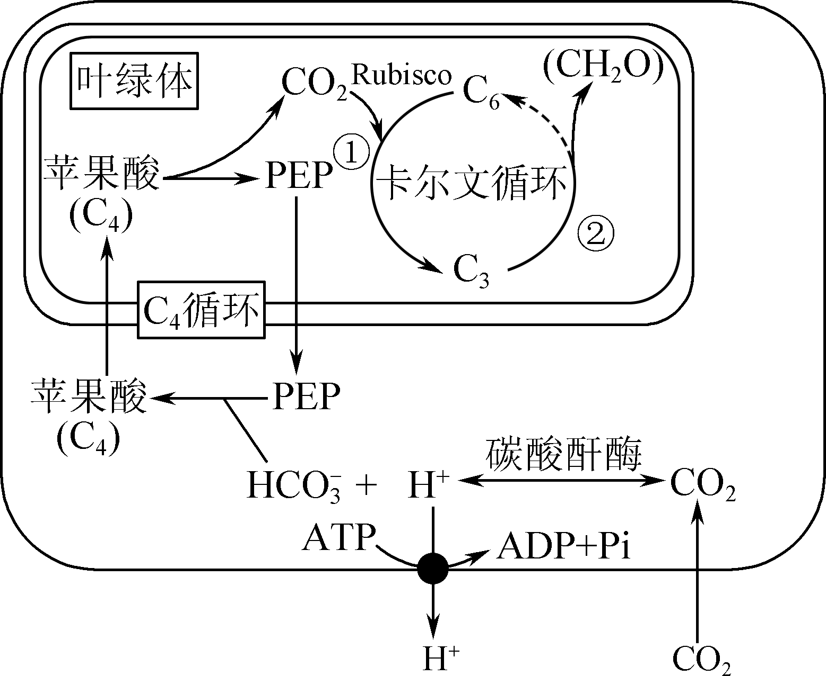

C5羧化固定CO2合成糖；C5氧化则产生乙醇酸(C2)。请回答下列问题：

(1) 该细胞中固定CO2的场所有______________，过程②还需要______________的参与。

(2) 图中黑藻细胞通过____________的方式将H＋运出细胞，主要目的是有利于____。

(3) 低浓度CO2条件下黑藻细胞C4循环加快，其意义是_____________。

(4) 为修复城市污染水体，科研人员研究了黑藻、苦草、小眼子菜三种沉水植物的光合特性与分布水深的关系，实验结果见下表。

|  |  |  |  |
| --- | --- | --- | --- |
|  | 分布的水深/m | 光补偿点μE/(m2·s) | 光饱和点μE/(m2·s) |
| 黑藻 | 0.6～5 | 17.3 | 97.1 |
| 苦草 | 0.5～6 | 6.3 | 55.6 |
| 小眼子菜 | 1～3 | 50.3 | 214.7 |

① 测定光饱和点、光补偿点时，应控制______________等外界因素相同且适宜，逐渐增加____________并测量对应的净光合速率，绘制叶片的光合—光响应曲线。

② 三种沉水植物能够生长的最大深度与光饱和点和光补偿点呈____________相关。小眼子菜一般分布在水体的上层，从光补偿点和光饱和点的角度分析原因分别是______________。

③ 建议选择____________________作为先锋物种来修复城市污染水体。

**导思1：**1.光合作用的具体过程是什么？

2.净光合作用如何计算？

3.光补偿点、饱和点如何区分？

**导练1：利用所学知识分析题干条件，提高审题和应用能力**

**例题1:**喀斯特生态系统中，重碳酸盐（含）是碳酸盐岩经岩溶作用（CaCO3+CO2+H2O→+Ca2+）风化的产物，虽对植物生长代谢有很多负面影响，但也有积极作用。如在干旱等逆境胁迫下可作为植物短期的碳源，促进气孔打开，恢复光合作用，还能通过影响葡萄糖代谢增强植物的抗逆能力，对植物光合作用的回补效应如图所示（PGA：3-磷酸甘油酸；RuBP：核酮糖1，5-二磷酸）。回答下列问题：

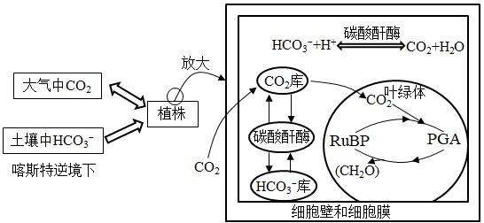

(1)图中显示了在叶绿体中发生的 反应，其中 应该是一种五碳化合物。

(2)研究表明也可为光反应部位提供电子，电子经传递，可与 结合生成NADPH，NADPH为暗反应提供了 ，缓解了光合器官“空转”，促进植物碳同化顺利进行。

(3)强烈的岩溶作用促进了干旱、高重碳酸盐、高pH等喀斯特逆境的形成，导致植物叶片气孔关闭，抑制了光合作用。除（2）所述原因外，据图分析喀斯特逆境下土壤中高回补植物光合作用的其他原因： 。

(4)植物主要的葡萄糖代谢途径包括糖酵解途径和磷酸戊糖途径。糖酵解途径是葡萄糖被分解为丙酮酸的过程，该过程的场所 （填“是”或“不是”）线粒体。磷酸戊糖途径可产生NADPH，从而促进光合作用、氮代谢等多种生理过程的进行。推测逆境下可能促使植物优先选择 途径以增强植物的抗逆能力。

**导读2：**某种植物的叶色为绿色，自然条件下既可以自花传粉又可以异花传粉。现发现一株叶色为黄绿色且雄性不育的双突变体。已知叶色和雄蕊的育性分别受A/a和B/b控制，野生型为显性纯合子，表型为绿色雄性可育。下图是科研人员以该突变株(P2)和野生型(P1)进行的杂交实验，结果如下。请回答下列问题：

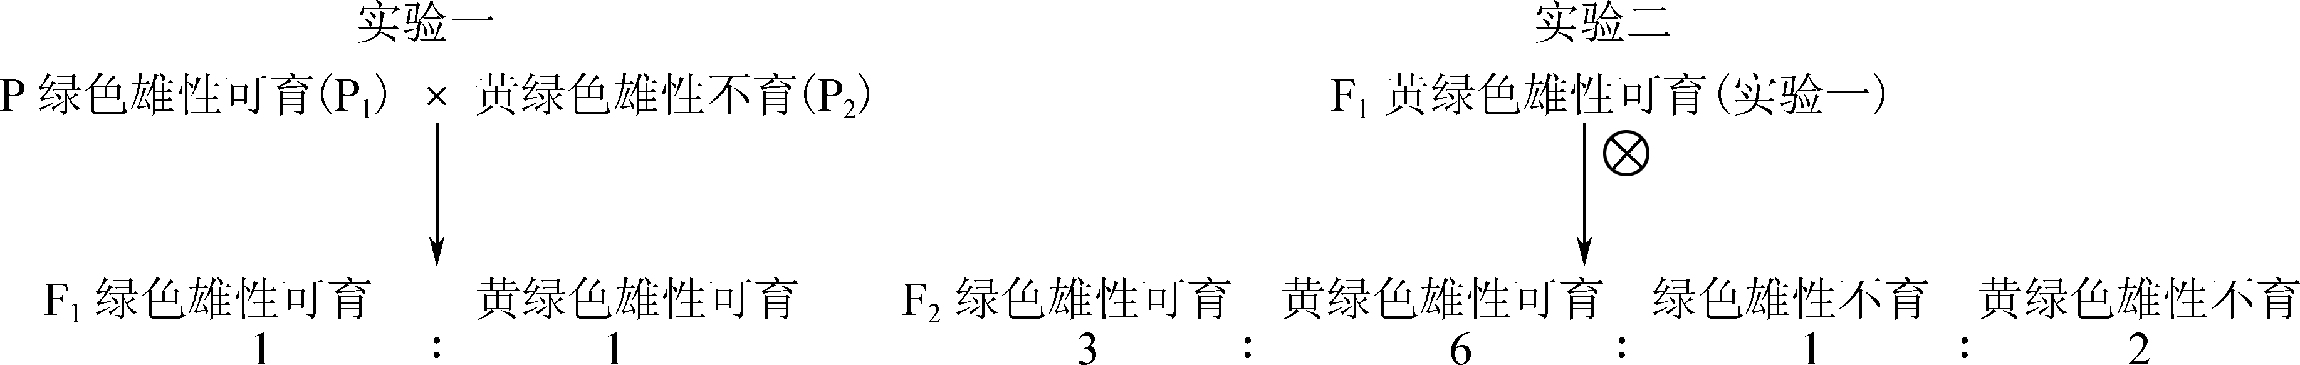

(1) 结合实验一、二分析，亲本P1和P2的基因型分别为__________、__________。

(2) 实验二F2中绿色雄性可育中纯合子所占的比例为________，让F2中所有的黄绿色雄性可育自交，后代中绿色雄性不育的概率为________。

(3) 如果将实验二F2中所有的绿色雄性可育株与绿色雄性不育株间行种植，则在绿色雄性不育株上收获的种子将来发育成绿色雄性不育株的概率为________，绿色雄性可育株上收获的种子将来发育成绿色雄性不育株的概率为________。

(4) SSR是分布于各染色体上的DNA序列，不同染色体具有各自的特异SSR。SSR1和SSR2分别位于2号和6号染色体。在P1和P2中SSR1长度不同，SSR2长度也不同。为了对控制雄性不育的基因进行染色体定位，电泳检测实验二F2中雄性不育植株、P1和P2的SSR1和SSR2的扩增产物，结果如下图。控制雄性不育的基因位于________号染色体。F2雄性不育株中________(填序号)说明F1在减数分裂Ⅰ前期发生了染色体片段互换，____________________(填序号)是F1产生的含P12号染色体的配子与含P22号染色体的配子受精形成的个体。

**导思2**：1.绿色和黄色这对相对性状中的显性性状是哪个？

2.9331变式如何利用解题？

3.雄性不育基因型有几种？

**导练2：性别决定和伴性遗传**

**例题2：**桑蚕蚕茧的颜色受常染色体上独立遗传的两对等位基因控制，黄色基因Y对白色基因y为显性，基因I存在时抑制基因Y的作用，使蚕茧的颜色为白色，基因i不影响基因Y和y的作用。研究人员做了下列3组实验，结果如下。请回答下列问题：

|  |  |  |  |
| --- | --- | --- | --- |
| 组别 | 杂交组合 | 子一代 | 子二代 |
| 实验一 | 甲（黄茧）×乙（白茧） | 全为黄茧 | 黄茧：白茧=3：1 |
| 实验二 | 丙（黄茧）×丁（白茧） | 全为白茧 | 白茧：黄茧=13：3 |
| 实验三 | 戊（黄茧）×己（白茧） | 黄茧：白茧=3：5 | _____ |

（1）实验一中亲本甲和乙的基因型分别为__________、_______________。

（2）实验二F2中白茧的基因型有_______________种。若实验二F2中黄茧自由交配，后代的表现型及比例为_________________________________________________________________。

（3）实验三亲本己的基因型为____________________。若让实验三中子一代的黄茧蚕与己杂交，后代表现型及比例为____________________________________________________________________。

（4）桑蚕的性别决定方式为ZW型。与雌蚕相比，雄蚕食量小，产丝量高，且质量更优，因此饲养雄蚕具有更高的经济价值。桑蚕的体色白色（B）和黑色（b）的基因只位于Z染色体上，现有各种体色的种蚕，为能在桑蚕幼虫早期即可简单准确的选出雄蚕，选择_______________（填雌、雄蚕的性状）做亲本进行杂交，从早期幼虫中选择____________________（填性状）幼虫。

【课后反思】

**江苏省仪征中学2024—2025学年度第一学期高三生物学科作业**

**高频错题变式训练（2）**

研制人：刘飞 审核人：苏楠楠

班级：__________姓名：__________学号：__________时间：__________作业时长：30分钟

一、选择题

1. 海参是典型的高蛋白、低脂肪、低胆固醇食物，还富含钙、磷、铁、镁、碘、硒等，具有防止动脉硬化，提高人体免疫能力等功效。相关叙述正确的是(　　)

A. 钙、镁、铁、硒是组成海参细胞的大量元素，多以离子形式存在

B. 海参细胞中某些糖蛋白和糖脂可参与细胞与细胞之间的分子识别和信号传导

C. 海参中的维生素D属于胆固醇，能促进人体对钙、磷的吸收

D. 蛋白质是生命活动的主要承担者，海参体内不同细胞中所含蛋白质完全不同

2. 下图为某高等植物细胞亚显微结构模式图，相关叙述正确的是(　　)

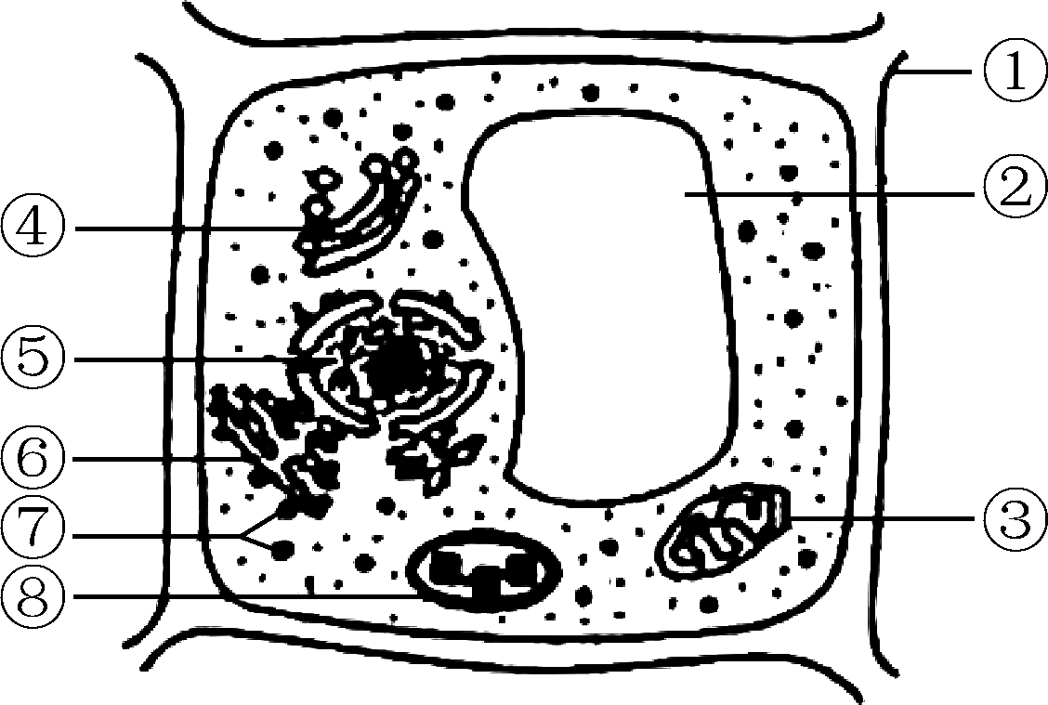

A. ①是该细胞的边界，⑤是细胞代谢和遗传的控制中心

B. ③、④、⑥、⑦的膜结构属于生物膜系统，为酶提供更多附着位点

C. ⑥是一种膜性管道系统，是蛋白质的加工场所和运输通道

D. ③、⑧中的基因能进行复制且遗传时遵循分离定律

3. 有氧呼吸包括多步化学反应，磷酸果糖激酶催化其中一步化学反应，如下图。细胞中的磷酸果糖激酶可被ADP、Pi激活，被ATP抑制。相关叙述正确的是(　　)



A. 磷酸果糖激酶存在于真核细胞中而原核细胞没有

B. 有氧呼吸三个阶段均有NADH和高能磷酸化合物产生

C. 葡萄糖分解产生的丙酮酸可转化为甘油、氨基酸等非糖物质

D. ATP抑制磷酸果糖激酶活性的调节属于正反馈调节

4. 细胞的生命历程包括细胞的生长、分裂、分化、衰老和死亡等多个阶段，是生物体生长、发育、繁殖和维持稳态的基础。相关叙述正确的是(　　)

A. 细胞生长时需要的营养物质增多，与外界进行物质交换的效率提高

B. 细胞衰老时多种酶的活性降低，降低端粒酶活性可以延缓细胞的衰老

C. 细胞分化的实质是基因的选择性表达，未分化的胚胎干细胞不进行基因选择性表达

D. 细胞自噬有利于细胞内物质的循环利用，该现象过强可引起细胞凋亡

5. 乙酰转移酶能和mRNA结合，促使mRNA乙酰化修饰的发生，从而提高翻译效率和mRNA的稳定性。相关叙述错误的是(　　)

A. 乙酰转移酶与原癌基因的mRNA结合可能会促进细胞癌变

B. 乙酰化修饰的mRNA不易和RNA酶结合，从而不易被降解

C. mRNA乙酰化修饰会改变蛋白质结构和生物性状，属于表观遗传

D. 翻译时密码子与反密码子的碱基之间通过氢键结合

6. 在DNA复制开始时，将大肠杆菌放在含低剂量3H标记的脱氧胸苷(3HdT)的培养基中，3HdT可掺入正在复制的DNA分子中，使其带有放射性标记。几分钟后，将大肠杆菌转移到含高剂量3HdT的培养基中培养一段时间。收集、裂解细胞，抽取其中的DNA进行放射性自显影检测，结果如图所示。据图可以得出的结论是(　　)

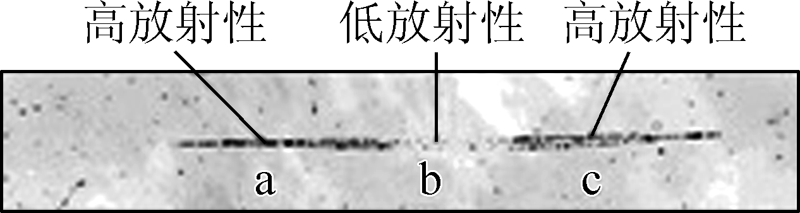

A. 复制起始区在高放射性区域 B. DNA复制为半保留复制

C. DNA复制从起始点向两个方向延伸 D. DNA复制时子链延伸的方向是5′→3′端

7. 铁线虫寄生在螳螂体内后，其分泌物质会使螳螂某些核基因转录形成的mRNA分子难以与模板DNA分离，形成相对稳定的特殊三链核酸结构，即RNADNA杂交体(Rloop)。相关叙述错误的是(　　)

A. 铁线虫可通过阻断相关基因的复制和表达来影响螳螂生命活动

B. 催化Rloop结构形成的酶有RNA聚合酶、解旋酶

C. 碱基对数相同时，C—G含量高的DNA序列形成的Rloop更稳定

D. Rloop结构中核苷酸、碱基的种类最多分别为8、5种

8. 下图①～④是二倍体百合(2*n*＝24)的减数分裂不同时期图像。相关叙述正确的是(　　)

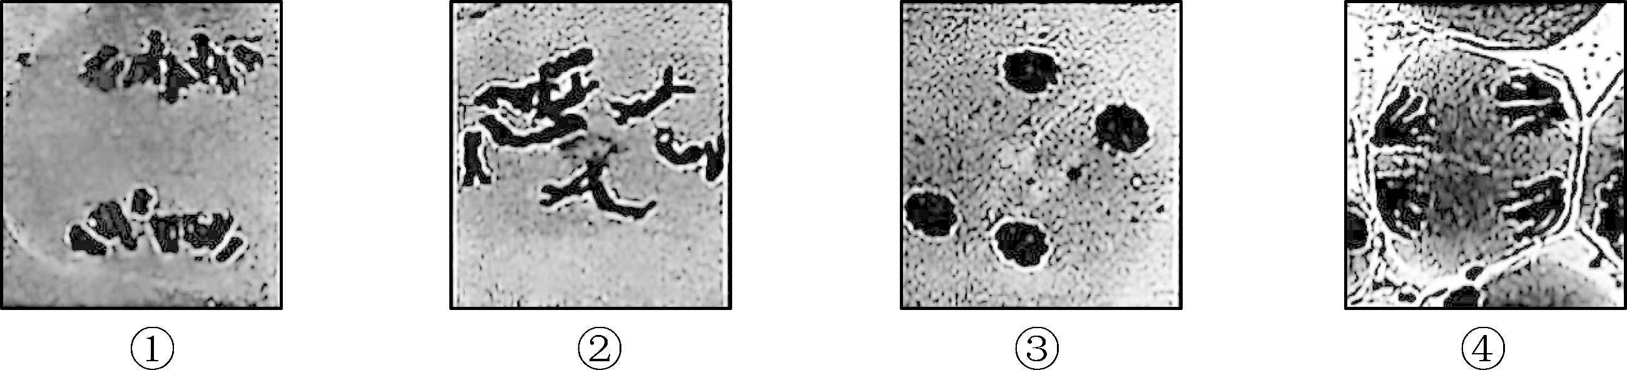

A. 应在花蕾期采集花药作为观察材料，用卡诺氏液处理固定细胞的形态

B. 图②细胞中同源染色体内部的姐妹染色单体发生交换，导致基因重组

C. 图③每个细胞中均含有24条染色体和24个核DNA分子

D. 图①细胞中能发生等位基因的分离，而④不能

9. 由CSS基因突变所致的克里斯蒂安森综合征是一种X连锁隐性遗传病，以全身发育迟缓、智力障碍为特征，下图为相关基因表达机制图。相关叙述正确的是(　　)

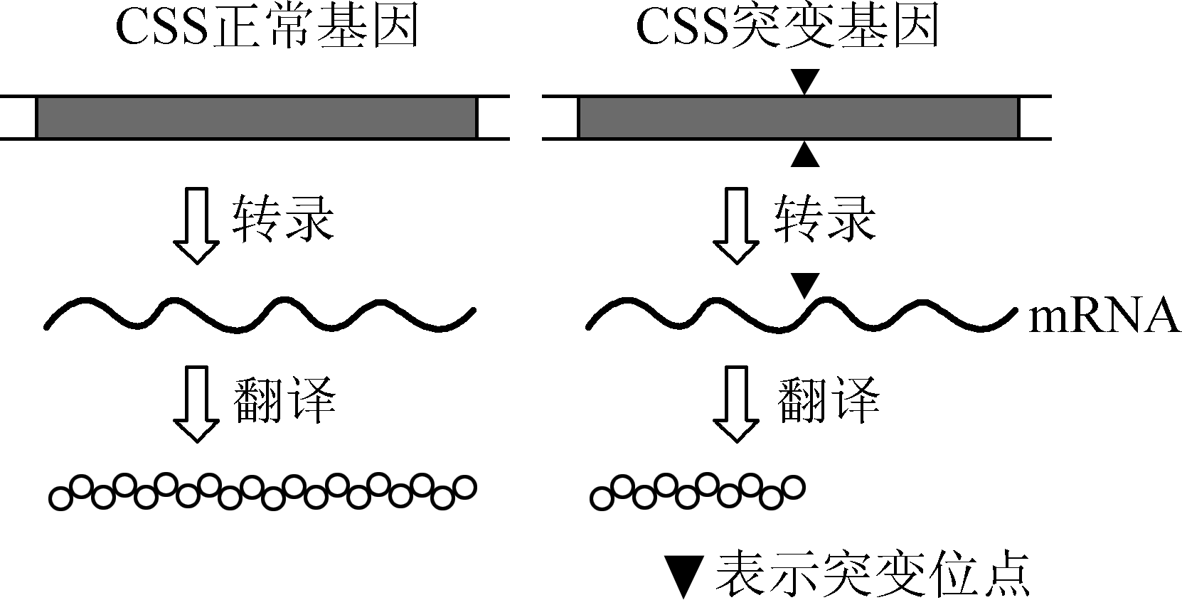

A. DNA中碱基对的增添、缺失、替换即基因突变

B. CSS基因转录和翻译的原料分别是脱氧核苷酸和氨基酸

C. CSS基因突变导致终止子提前出现，翻译提前终止

D. 克里斯蒂安森综合征的女性患者所生孩子未必患病

10. 我国科学家通过红外触发相机技术监测到广西崇左白头叶猴的种群数量由原来的300多只恢复到了现在的1 400多只。通过多年的努力，其数量明显增加。相关叙述错误的是(　　)

A. 研究白头叶猴的数量特征及与其他物种的关系，都属于群落水平的研究

B. 调查白头叶猴的方法有多种，如无人机航拍法、足迹法等

C. 年龄结构、性别比例常作为预测白头叶猴种群数量变化的主要依据

D. 白头叶猴个体的迁入与迁出会影响种群的基因频率

11. 长白山随海拔的升高依次分布着针阔叶混交林、暗针叶林、岳桦林和高山苔原4个植被分布带，生存着种类繁多的珍稀野生生物。相关叙述正确的是(　　)

A. 树林里高矮不一的岳桦树能提高光能的利用，体现了群落的垂直结构

B. 长白山种类繁多的珍稀野生动物是生态系统的基石

C. 高山苔原的抵抗力稳定性较弱、恢复力稳定性比较高

D. 生态系统常通过反馈调节使自身结构复杂化和功能完善化

12. 下列关于生物技术实验操作的叙述，正确的是(　　)

A. 动物细胞和囊胚的培养都要放在充满CO2的培养箱中进行

B. 诱导形成愈伤组织的过程必须光照培养，以进行光合作用合成有机物

C. 平板划线法中通过连续划线使聚集的菌种稀释分散

D. 将扩增得到的PCR产物进行凝胶电泳时，加样前应先接通电源

二、填空题

13.ATP合酶可利用膜两侧H＋浓度梯度中的电化学势能合成ATP。ATP合酶β亚基蛋白(ATP5B)是ATP合酶的主要催化亚基之一，与多种疾病有关。下图是科研人员构建*ATP*5*B*－*Flag*融合基因表达载体的过程示意图，请回答下列问题：

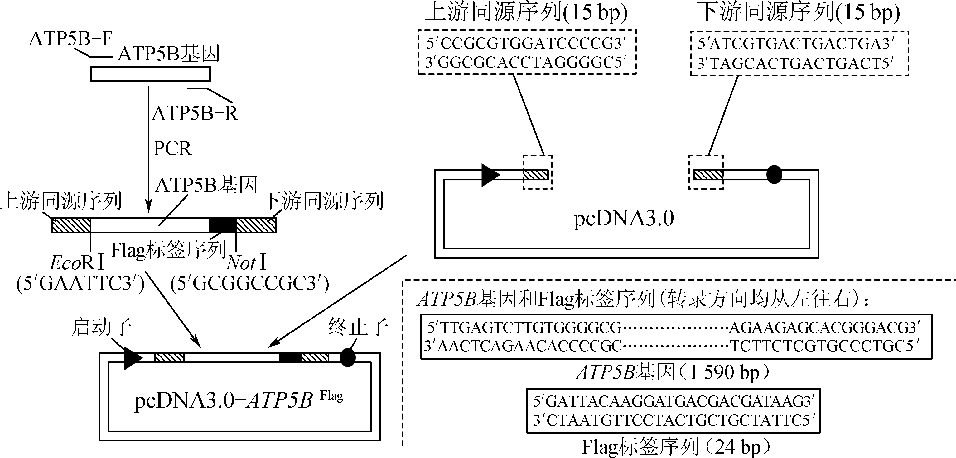

(1) 人体细胞中ATP合酶分布在____________。为获取*ATP*5*B*基因，可提取细胞中的____________，在依赖RNA的DNA聚合酶的催化作用下获得cDNA。Flag标签序列的基本单位是____________。

(2) 引物ATP5BF的序列为5′CCGCGTGGATCCCCGGAATTCATGTTGAGTCTTGTGGGGCG3′，则引物ATP5BR应该选择________(填序号)。引物ATP5BF和ATP5BR中分别增加5′ATG3′和5′TCA3′的目的是__________________________________________________________________。

① 5′TCAGTCAGTCACGATGCGGCCGCTCACTTATCGTCGTCATCCTTGTAATCCGTCCCGTGCTCTTCT3′

② 5′TCAGTCAGTCACGATGCGGCCGCTCAGATTACAAGGATGACGACGATAAGCGTCCCGTGCTCTTCT3′

③ 5′ATCGTGACTGACTGAGCGGCCGCTCACTTATCGTCGTCATCCTTGTAATCCGTCCCGTGCTCTTCT3′

④ 5′ATCGTGACTGACTGAGCGGCCGCTCAGATTACAAGGATGACGACGATAAGCGTCCCGTGCTCTTCT3′

(3) 经图中PCR过程获得产物的长度约为________________bp。

(4) 免疫印迹技术是通过电泳分离蛋白质，转印至纤维膜，依次加入一抗、酶标二抗并洗去未结合的抗体，最后加底物显色。下图是利用免疫印迹技术检测PCDNA3.0ATP5B－Flag表达情况的实验结果，其中A组为对照组，B组为导入pcDNA3.0ATP5B－Flag的大肠杆菌细胞蛋白样品检测结果。

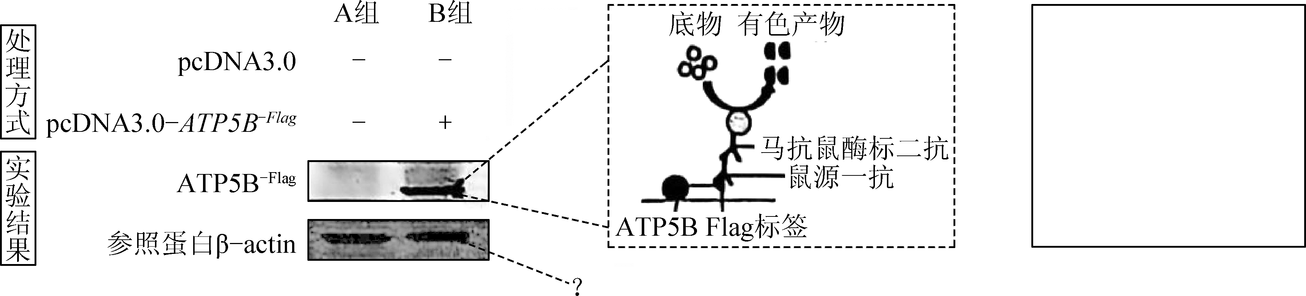

① 制备图中马抗鼠酶标二抗时，应以__________作为抗原。通过抗原－抗体杂交实验检测到Flag标签，说明________________。“？”处的一抗应与____________特异性结合。

② 为使实验结果更严谨，应该增加C组实验，C组大肠杆菌的处理方式是____________________。预期实验结果(请在上图方框中绘制)。

14. 阿霉素(DOX)为常用抗肿瘤药物，但可引发心脏过度兴奋导致心脏损伤，甚至可致心力衰竭。研究发现神经电刺激装置(tVNS)刺激耳迷走神经能显著改善心脏损伤，同时对肿瘤还有一定的影响，相关机制见图1。请回答下列问题：

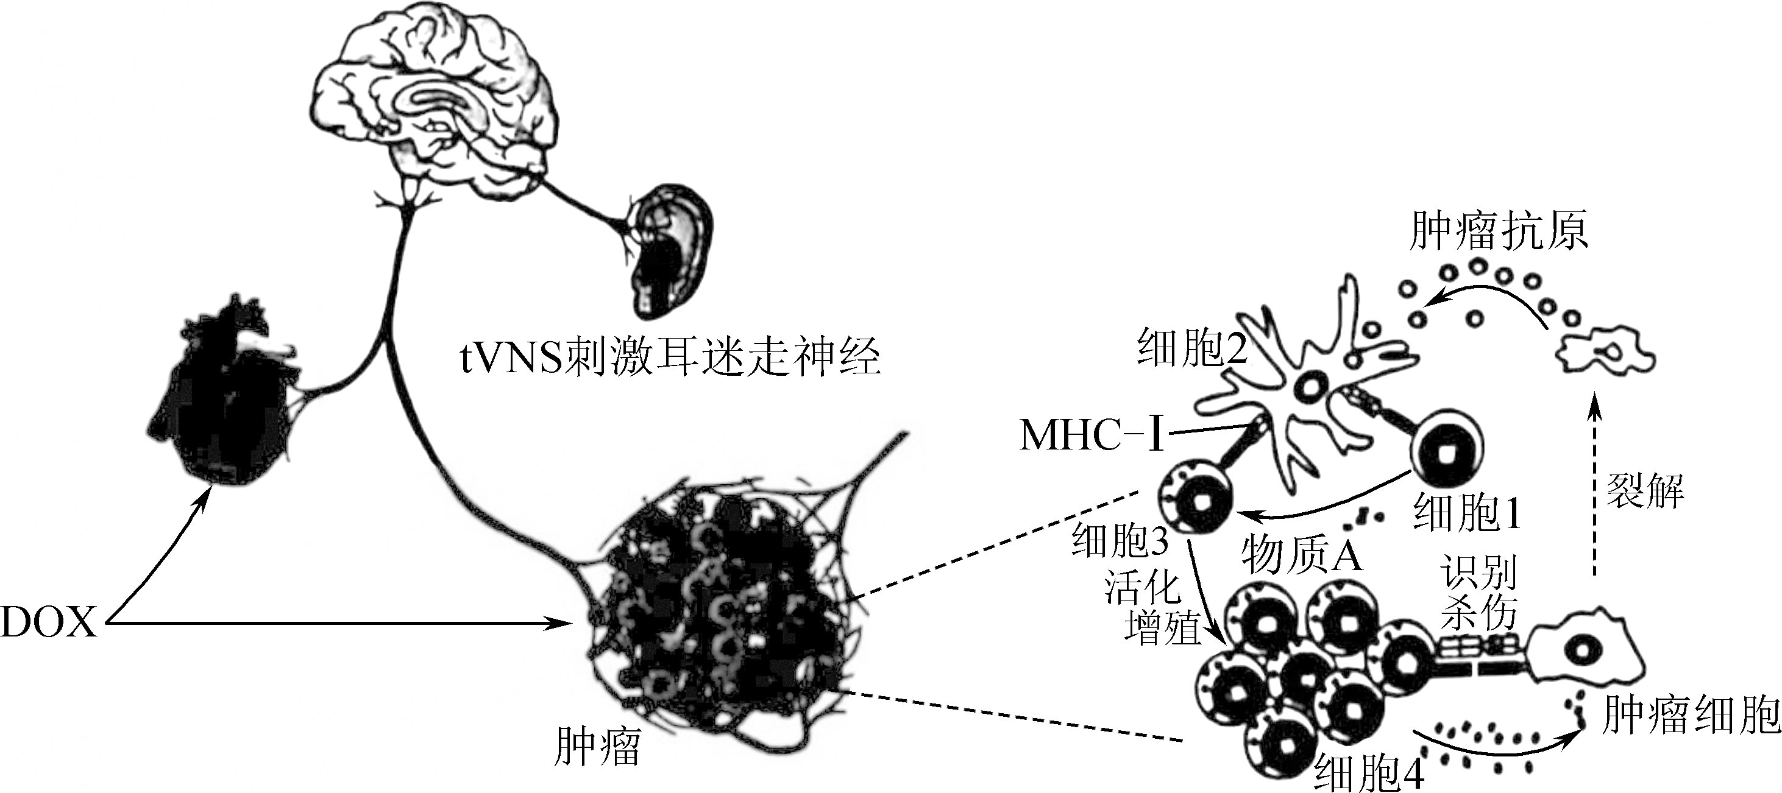图1

(1) 心脏功能的基本活动中枢位于____________。DOX可能刺激心跳加快，__________神经活动占优势，与这一过程直接相关的激素主要是____________________。

(2) tVNS刺激耳迷走神经会使得副交感神经末梢释放________________，其与心肌细胞膜上的受体结合后引发信号转导，引起K＋外流，使心肌____________(填“去极化”或“超极化”)，心跳减慢，从而改善DOX引发的心脏过度兴奋。

(3) 图中细胞2是________________，功能是________________________________________________________________________。

(4) 细胞3除了增殖分化为细胞4外还增殖分化为__________，物质A是__________。

(5) 科研人员将荷瘤小鼠分为四组，分别为对照组、tVNS组(仅刺激耳迷走神经)、DOX处理组(仅阿霉素处理)、tVNS＋DOX处理组(刺激耳迷走神经和阿霉素联合处理)，实验结果见图2、3。已知INFγ是一种蛋白质，能上调细胞2上MHCⅠ类分子数量，同时能抑制肿瘤中血管的生成。

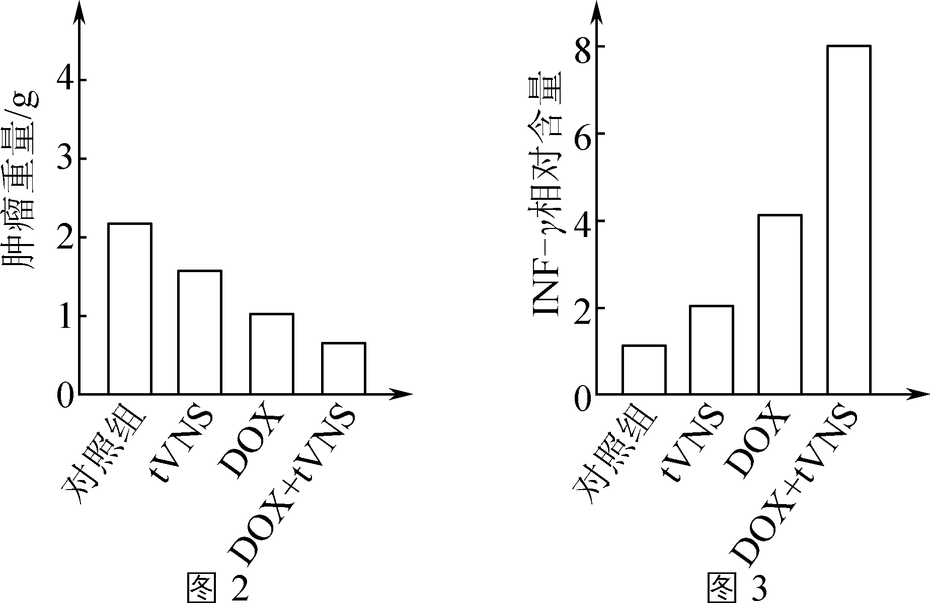

① 根据图2可以得出的结论是________________________________________________________________________。

② 刺激耳迷走神经和阿霉素联合处理促进了INFγ的表达，______________________________________________________，从而抑制肿瘤生长。

**【补充习题】 作业时长：20分钟**

一、选择题

1.经过一代又一代科学家的探索，最终通过实验证明胚芽鞘弯曲生长是某种化学物质引起的。下列有关温特实验的叙述，错误的是（ ）

A.鲍森·詹森的实验启发温特用琼脂块收集某种化学物质

B.与拜耳的实验不同，温特的实验可以在光照条件下进行

C.设置空白对照组可以排除琼脂块本身对实验结果的影响

D.温特发现单侧光下胚芽鞘伸长区两侧吲哚乙酸分布不均

2.下列是探究生长素生理作用的对照实验，有关实验叙述不正确的是（ ）

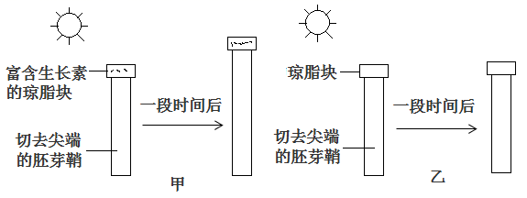

A.该对照实验证明生长素能促进植物生长

B.该实验不能证明胚芽鞘尖端产生生长素

C.该实验不能证明感受光刺激的部位在胚芽鞘尖端

D.若甲、乙在黑暗条件下进行实验则胚芽鞘不能生长

3.科学家为了解释植物向光生长的现象提出了两种假说：①单侧光照引起生长素的横向运输，使生长素分布不均而导致弯曲生长；②单侧光照引起向光侧产生生长抑制物而导致弯曲生长。下图表示两位同学为验证某植物向光生长的原因所做的对照实验，下列分析错误的是（　　）

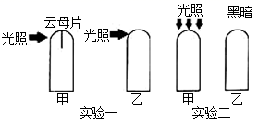

A.若实验一甲、乙两组都向光生长，则说明假说②成立

B.若实验二甲、乙两组结果无明显差异，则说明假说①成立

C.若实验一甲直立生长、乙向光生长，则实验二应表现为甲生长速度比乙快

D.若实验一甲、乙两组都向光生长，则实验二应该表现为甲的生长速度比乙慢

4.如图是三位科学家探究植物生长的实验示意图,据图判断下列表述错误的是 (　　)

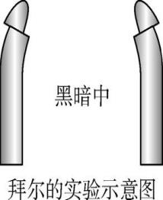

A. 鲍森·詹森的实验证明,胚芽鞘尖端产生的影响可以透过琼脂片传递给下部

B. 拜尔的实验证明,胚芽鞘弯曲生长是因为尖端产生的影响在其下部分布不均匀造成的

C. 温特实验中如果在切去尖端的胚芽鞘一侧放上没有接触过胚芽鞘尖端的琼脂块,胚芽鞘能够生长但不弯曲

D. 温特的实验进一步证明胚芽鞘的弯曲生长确实是一种化学物质引起的

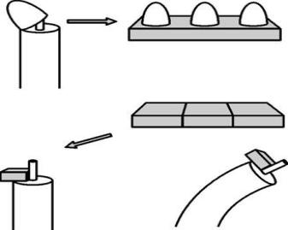5.1928年,温特(F.W.Went)用实验证明胚芽鞘尖端有一种促进生长的物质,它能扩散到琼脂小方块中,将处理过的小方块放到切去顶端的胚芽鞘切面的一侧,可以引起胚芽鞘向另一侧弯曲生长。如图为温特的实验示意图,下列叙述正确的是 (　　)

A. 实验中利用琼脂块分离出促进生长的物质并命名为生长素

B. 分别在黑暗和光照条件下进行实验,实验结果不相同

C. 需要设置空白对照组,以排除琼脂块对实验结果的影响

D. 去尖端胚芽鞘弯曲侧细胞的体积和数量均明显大于另一侧

6.有关如图所示燕麦胚芽鞘实验的结果预测和原因分析的叙述,正确的是 (　　)

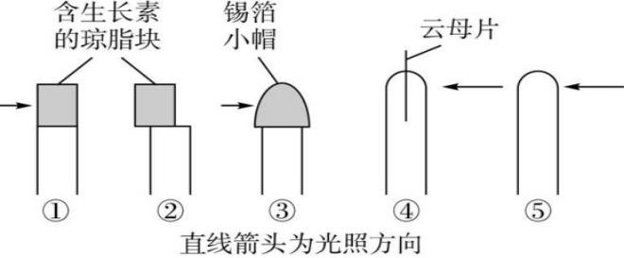

A. 能弯曲生长的胚芽鞘有①②⑤

B. ①去除光照,与②比较可说明胚芽鞘弯曲生长与生长素分布不均有关

C. ③的实验结果可证明尖端是感受光刺激部位

D. ④直立生长、⑤向光生长,说明生长素能从向光侧扩散到背光一侧

二、填空题

7. 某研究小组切取某种植物胚芽鞘的顶端，分成甲、乙两组，按如图所示的方法用琼脂块收集生长素，再将含有生长素的琼脂块置于去顶胚芽鞘切段的一侧，一段时间后，测量胚芽鞘切段的弯曲程度(α角)，测得数据如表，据此回答问题：

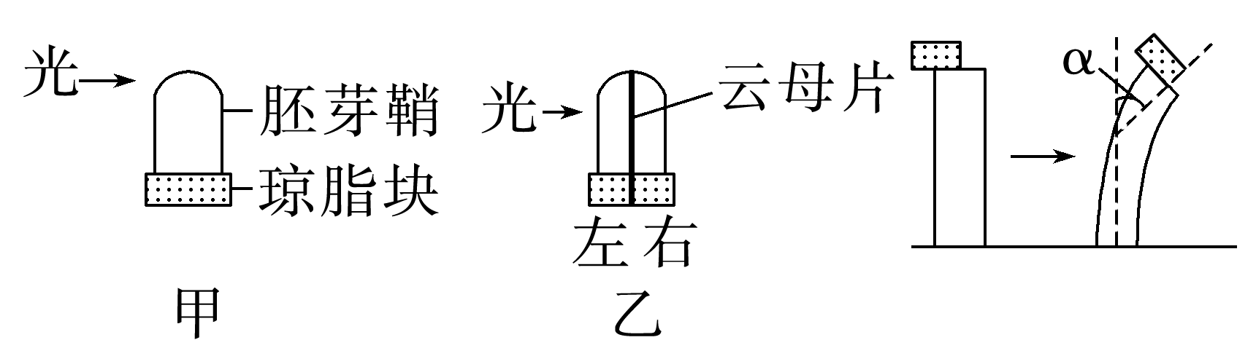

|  |  |  |  |
| --- | --- | --- | --- |
| 分组 | 甲 | 乙 | |
| 琼脂块 | 左 | 右 |
| α角/度 | 20.4 | 9.0 | 9.1 |

(1)生长素在胚芽鞘中的运输属于极性运输，这种运输的方向是______________________。

(2)上图中α角形成的原因是_____________________________________。

(3)据表可知乙组中左、右两侧的琼脂块所引起的α角基本相同，但小于甲琼脂块所引起的α角，原因是___________________________________________________________。

8. 某兴趣小组对生长素相关应用和研究非常感兴趣，并对以下问题进行讨论：

(1)茶文化在中国源远流长，采茶主要集中在春、秋两季。随着采摘批次的增加，新芽的数量大大增加，从生长素调节的角度看，原因是______________________________。

(2)下列四个图中，能正确反映生长素浓度与芽位置关系的是(侧芽1、侧芽2、侧芽3分别表示距顶芽的距离由近到远)________。

A．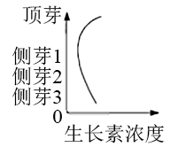B．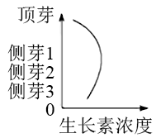C．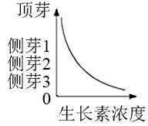 D．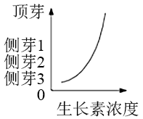

(3)番茄营养丰富，若正常传粉形成幼果后，用高浓度生长素喷洒幼果，可能出现的是（    ）

A．种子明显增多 B．形成无籽果实

C．部分果实脱落 D．果实较大

(4)下面是研究生长素的三组实验设计示意图。

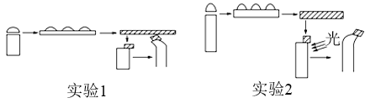

①根据实验1结果可知，切除尖端的幼苗，向左弯曲生长，其生长素最终来自_____________________。

②如果实验1是为了研究幼苗尖端能产生生长素，且能促进幼苗下端生长，应补充的对照实验是_________________________。

③实验2中有一处明显的错误，改正为_____________________。